**Álbum de fotos 3D**

*José María Aguilera Barea*

*Miguel José Martínez Martín*

*Matilde Cabrera González*

Herramientas necesarias:

* Unity (previo registro)
* Vuforia SDK + base de datos de marcadores (previo registro)
* Android Studio
* Android SDK
* Necesario Java Runtime Environment y Java Developer (JRE y JDK)
* Agisoft Photoscan (programa de generación de modelos 3D por fotometría)
* Un par de fotos impresas de ejemplo

Aplicación Unity + Vuforia

Tras registrarse en la página oficial de Unity, descargamos el programa y lo instalamos en el equipo. Una vez hecho esto creamos un proyecto.

Ahora procedemos a registrarnos en el portal de Vuforia para poder crear una base de datos con las imágenes que queramos tener como patrones (deben tener formato .jpg). Al comienzo del proyecto empezamos creando marcadores propios.

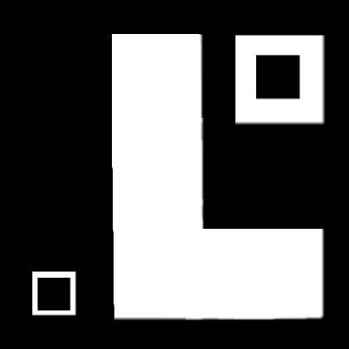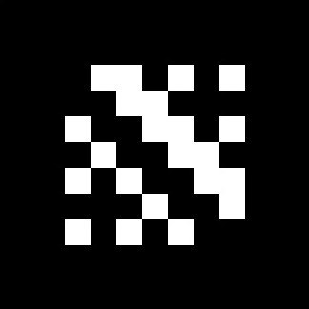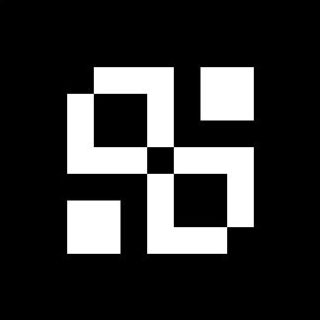

*Ejemplos de marcadores*

Cabe destacar que podemos tener todas las bases de datos que queramos (en nuestro caso, tendríamos una por cliente).

Hay que introducir en Unity una key que Vuforia te puede proporcionar de forma gratuita para el desarrollo de proyectos personales.

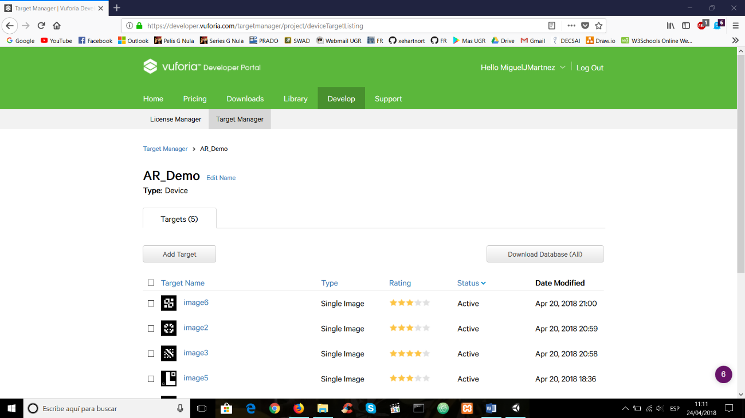Después, importamos a Unity tanto el SDK de Vuforia como la base de datos con los marcadores.

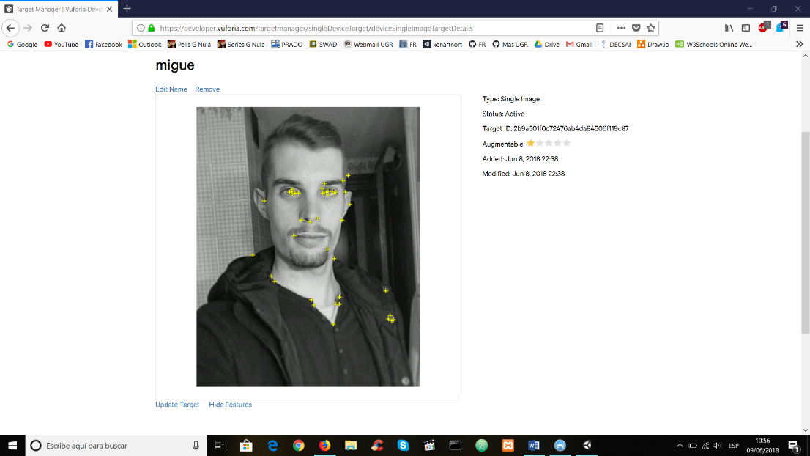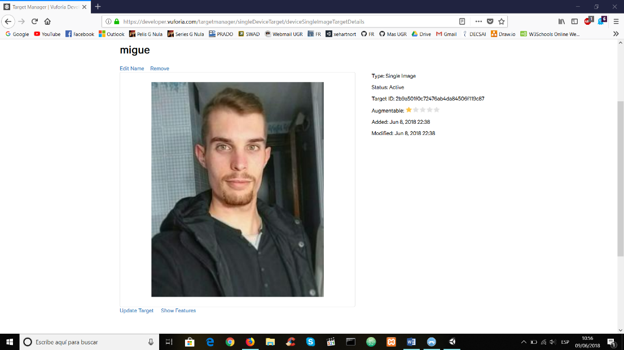Cada imagen que actúa de marcador tiene una serie de puntos que la identifican de forma única, evitando que varias imágenes puedan permitir visualizar el mismo modelo (a no ser que nosotros lo implementemos para ello). Los resultados obtenidos son los mismos si a la imagen original se le aplican filtros o cambios de colores.

Una vez hecho esto eliminamos la cámara principal del proyecto de Unity y creamos una AR Camera. Luego agregamos tantos ImageTarget como marcadores queramos que nuestra aplicación reconozca.

Ahora necesitamos tener elementos que visualizar. Podemos elegir desde figuras en 2D, 3D, imágenes, vídeos, etc… En nuestro caso hemos elegidos 3 modelos 3D (dos estáticos generados por fotometría y otro con una animación importado desde la pestaña *Asset Store* de Unity), y otro con un gif que se repite en bucle, aunque sólo es posible verlo desde el ordenador (la librería que usa para reproducir el vídeo no está disponible de momento para Android).

Una vez que ponemos cada modelo 3D en el marcador que va a permitir su visualización, y tras realizar los ajustes necesarios para que Vuforia funcione y podamos hacer una previsualización desde Unity (para comprobar que se reconocen los patrones y se muestran los objetos), nos vamos a la configuración de construcción del proyecto para elegir que lo exporte para Android (antes hemos introducido las rutas de jdk y el sdk de Android, para lo cual es necesario haber instalado Android Studio y Android SDK).

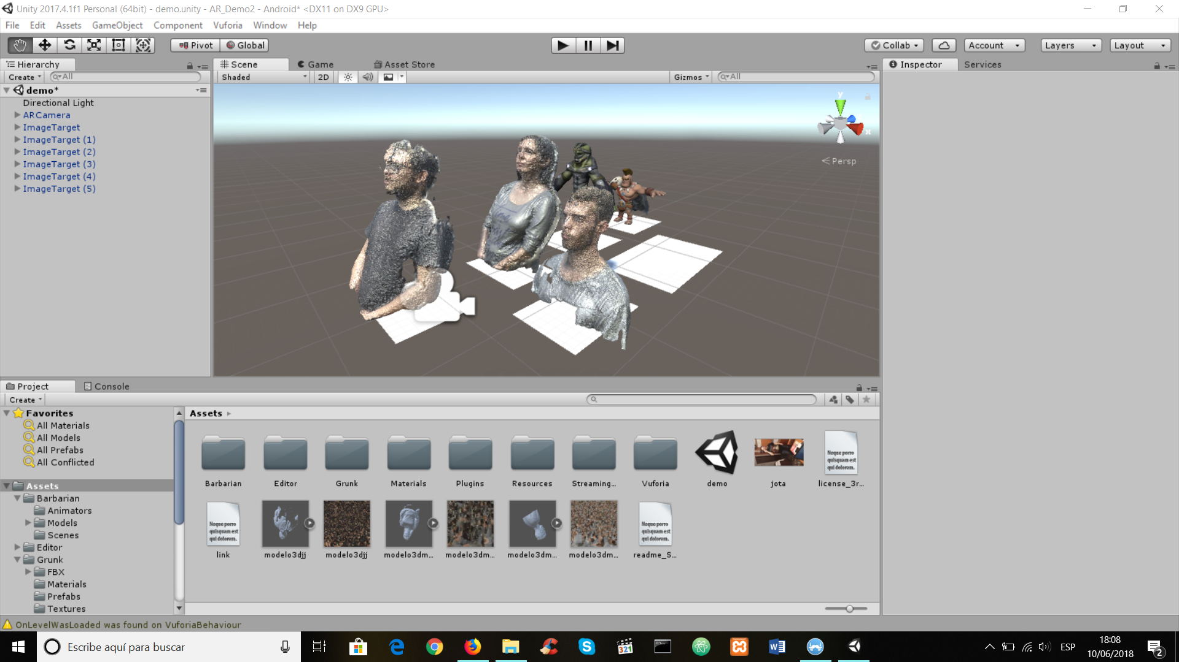

Unity generará un instalador .apk (se puede configurar tanto la imagen como el nombre de la aplicación).

Ya solo hace falta instalar la app en el dispositivo con Android y probar su funcionamiento.

En un principio, para conseguir el modelo 3D de una persona se va a recurrir a un software específico que, a partir de un conjunto de fotografías realizadas al sujeto elegido (desde distintas perspectivas), sea capaz de producir un modelo 3D, aunque todavía no tenemos decidido que programa/as usar para ello.

En un futuro, y con el presupuesto suficiente, podríamos adquirir alguna máquina capaz de generar modelos 3D de una o varias personas con una mayor calidad y resolución (que incluso pudiera ser escalable en el tiempo).

Generación de modelos 3D

A la hora de querer obtener un modelo 3D de una persona, teníamos que considerar cómo era posible generarlo. Nos encontramos con 2 opciones: o usar un escáner de mano o hacer una serie de fotos y producir un modelo por fotometría. Tras analizar ambas posibilidades, nos decantamos por hacerlo mediante fotometría.

La aplicación que hemos usado para elaborar los modelos ha sido Agisoft Photoscan. Es muy sencilla de usar. Primero introduces el conjunto de imágenes de las que deseas hacer el modelado (entre 30 y 60 fotos aproximadamente). Además, hemos seleccionado la opción de que el programa use la tarjeta gráfica para acelerar el proceso, ya que lleva su tiempo. Luego, generamos la nube de puntos de las imágenes (será necesario eliminar puntos que no nos sirvan para generar el modelo, como pueden ser del fondo y de objetos cercanos a la persona). Después, producimos la malla, que une los puntos anteriores generando una estructura. Posteriormente, generamos las texturas propias del modelo. Para finalizar, solo haría falta exportar el modelo 3D como .obj e importarlo a Unity con sus texturas para poder vincularlo a algún marcador que pueda permitir su visualización.

Implementación física

Para generar los modelos por fotometría, hemos ideado 2 posibles implementaciones físicas para llevarlo a cabo:

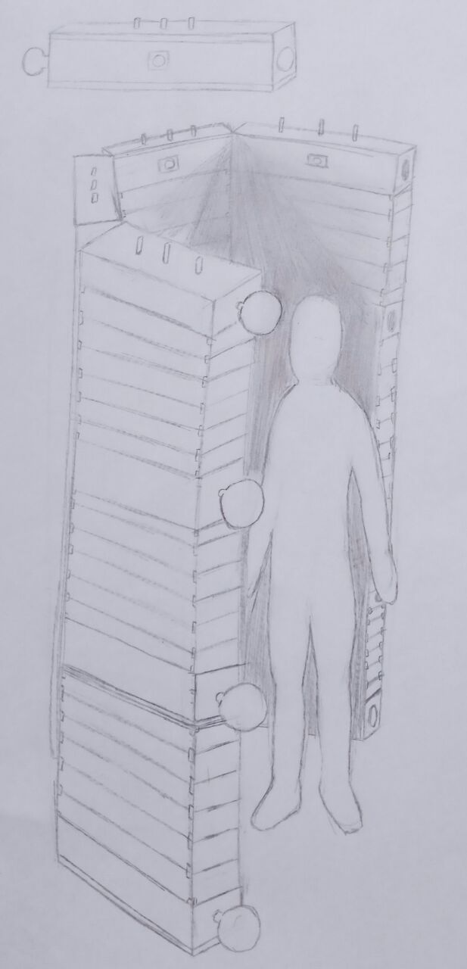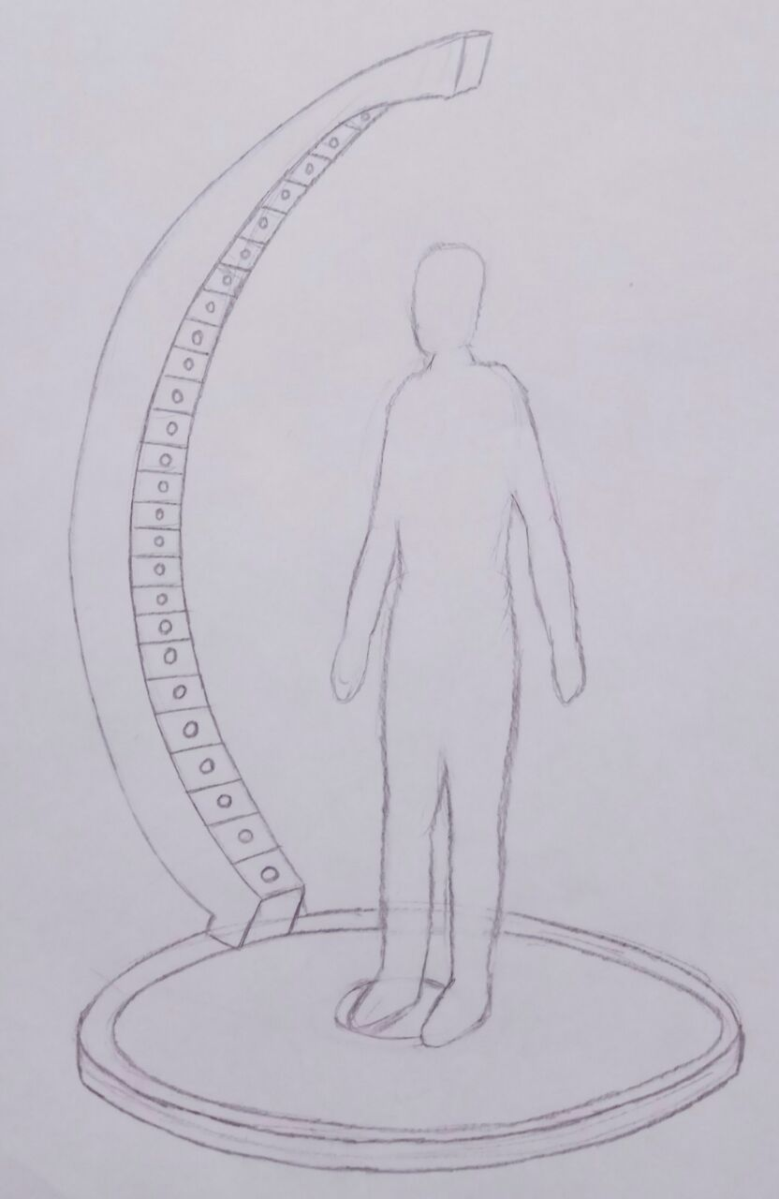

a) b)

Opción a) (brazo/s con rotación): Escalable, no portátil. Presupuesto inicial alto.

Opción b) (módulos de cámaras): Escalable, portátil. Presupuesto inicial medio.

Presupuesto estimado

A continuación, hemos considerado 3 modelos diferentes de cámaras para realizar la implementación física.

Para el montaje de la estructura, hemos pensado que será necesario un presupuesto de unos 1500€ aproximadamente.

Tanto el número de cámaras como su calidad son variables, siendo el número mínimo de cámaras 30 sin depender de su calidad.

1. 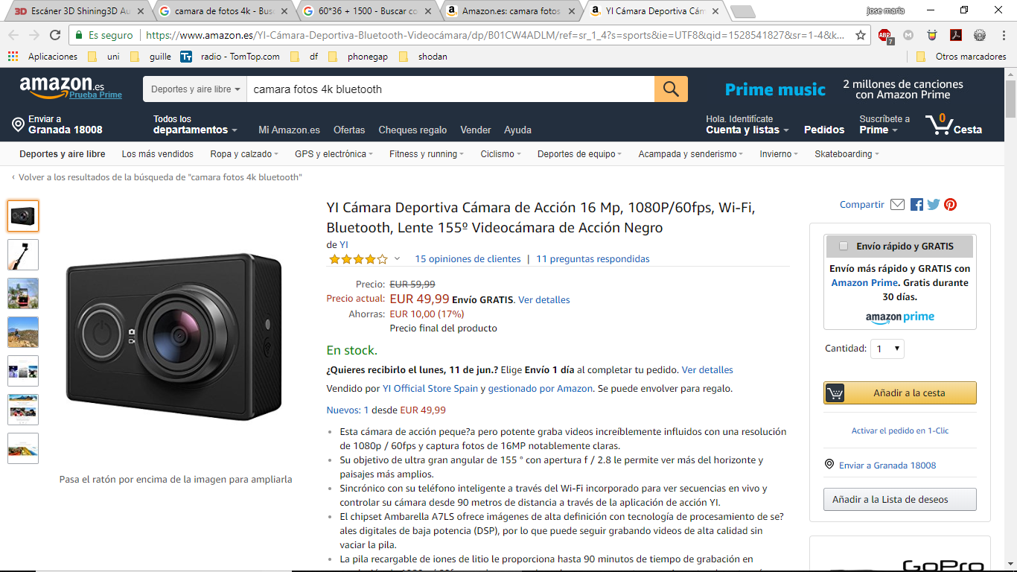Cámara 50€ 2k

Con este tipo de cámaras y el presupuesto total sería:

|  |  |  |
| --- | --- | --- |
| Nº cámaras | 30 | 36 |
| Presupuesto (€) | 3000 | 3300 |

1. 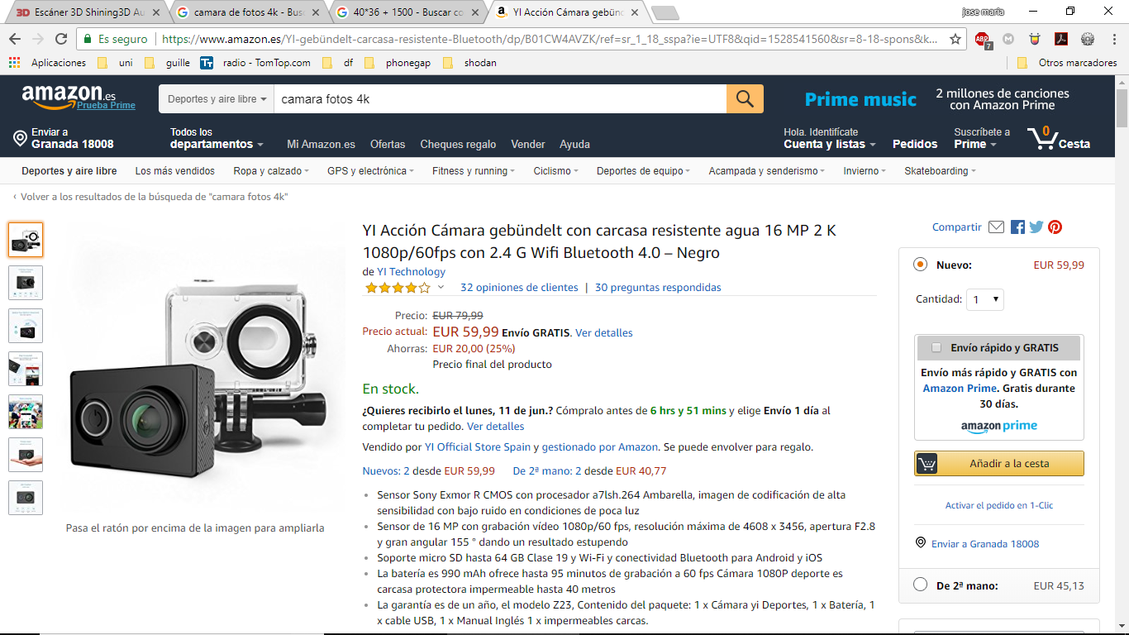Cámara 60€ 2k

Con este tipo de cámaras y el presupuesto total sería:

|  |  |  |
| --- | --- | --- |
| Nº cámaras | 30 | 36 |
| Presupuesto (€) | 3300 | 3660 |

1. 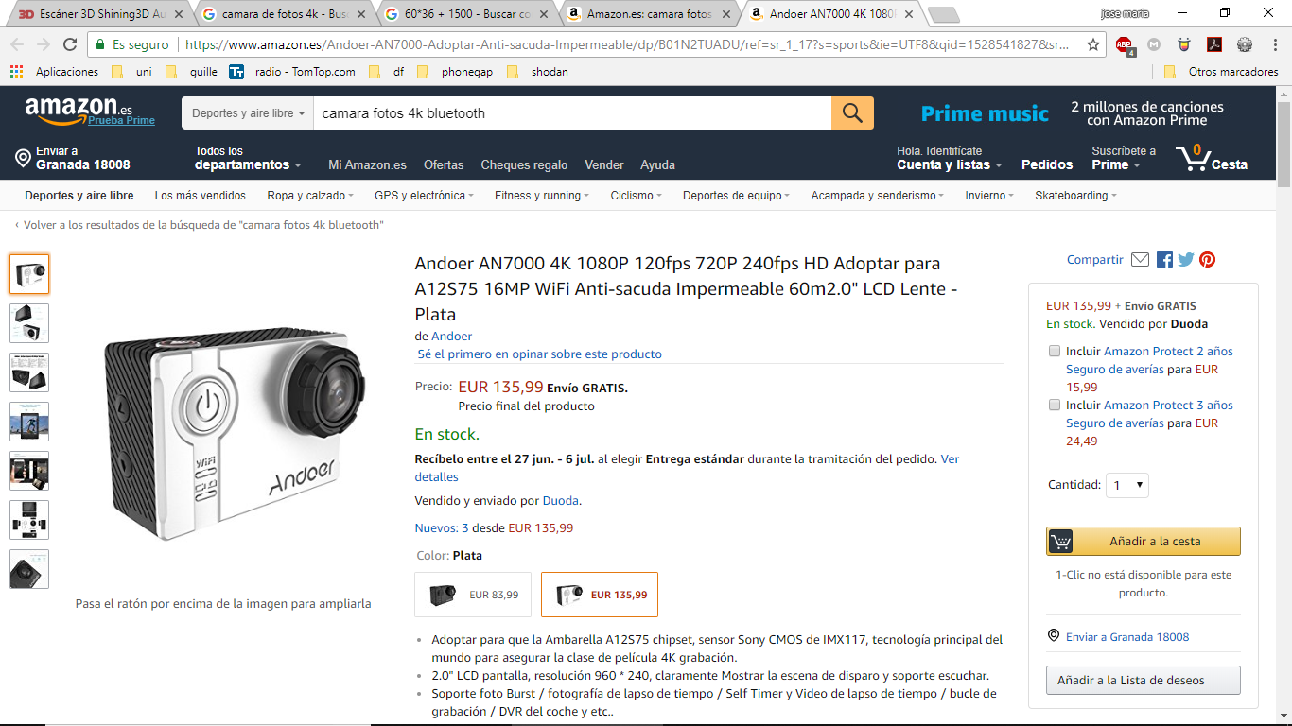Cámara 135€ 4k

Con este tipo de cámaras y el presupuesto total sería:

|  |  |  |
| --- | --- | --- |
| Nº cámaras | 30 | 36 |
| Presupuesto (€) | 5500 | 6360 |

Demostración de la aplicación final

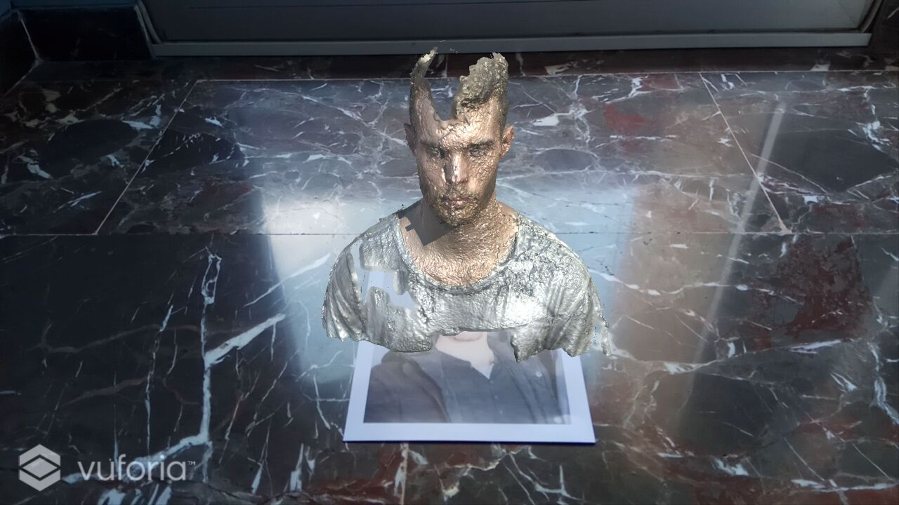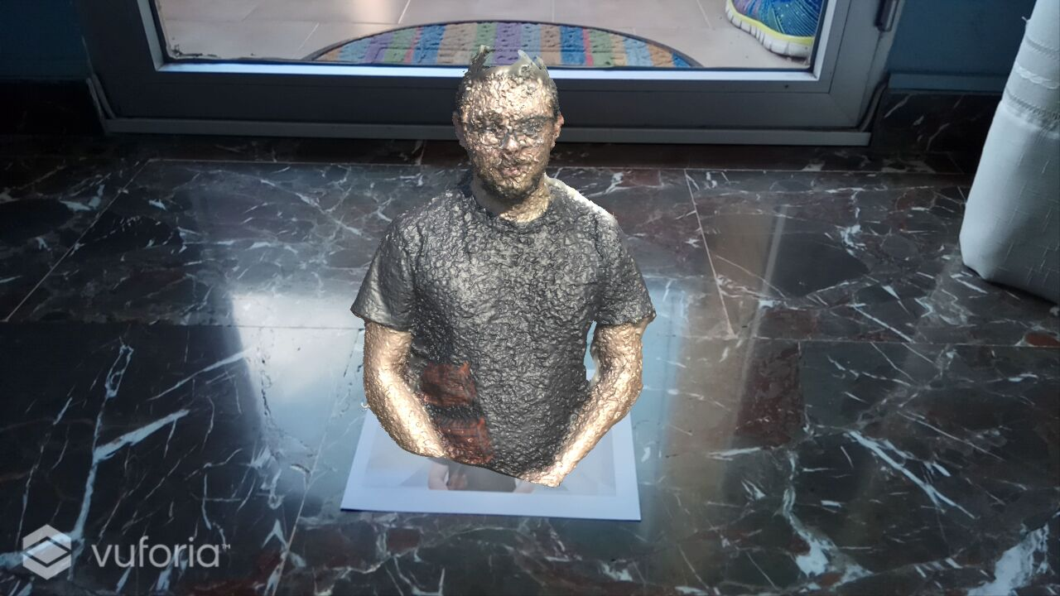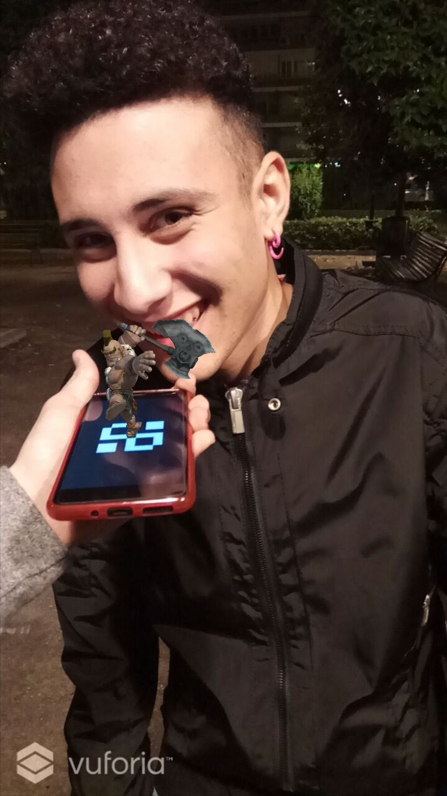

Bibliografía

<https://www.amazon.es/dp/B017QCRYNK/ref=asc_df_B017QCRYNK53056197/?tag=googshopes-21&creative=24538&creativeASIN=B017QCRYNK&linkCode=df0&hvdev=c&hvnetw=g&hvqmt>

- Escáner de mano 150€

<https://www.amazon.es/YI-C%C3%A1mara-Deportiva-Bluetooth-Videoc%C3%A1mara/dp/B01CW4ADLM/ref=sr_1_4?s=sports&ie=UTF8&qid=1528541827&sr=1-4&keywords=camara+fotos+4k+bluetooth>– Cámara 50€ 2k

<https://www.amazon.es/YI-geb%C3%BCndelt-carcasa-resistente-Bluetooth/dp/B01CW4AVZK/ref=sr_1_18_sspa?ie=UTF8&qid=1528541560&sr=8-18-spons&keywords=camara+fotos+4k&psc=1> – Cámara 60€ 2k

<https://www.amazon.es/Andoer-AN7000-Adoptar-Anti-sacuda-Impermeable/dp/B01N2TUADU/ref=sr_1_17?s=sports&ie=UTF8&qid=1528541827&sr=1-17&keywords=camara+fotos+4k+bluetooth> – Cámara 135€ 4k

<https://developer.vuforia.com/> - Portal de Vuforia

<https://unity3d.com/es> - Página principal Unity

<https://developer.android.com/studio/> - Página principal Android Studio y Android SDK

[www.oracle.com/technetwork/java/javase/downloads/jdk8-downloads-2133151.html](http://www.oracle.com/technetwork/java/javase/downloads/jdk8-downloads-2133151.html) - Página Java JDK

<https://www.youtube.com/watch?v=MtiUx_szKbI> – Tutorial Unity + Vuforia 1 (Inglés)

<https://www.youtube.com/watch?v=cCOLdX1JMo4> – Tutorial Unity + Vuforia 2 (Inglés)

<https://www.youtube.com/watch?v=Q0VsOrghU9Q> – Tutorial Unity + Vuforia 3

<https://www.youtube.com/watch?v=QYc080whwSU> – Tutorial Photoscan 1 (Portugués)

<https://www.youtube.com/watch?v=GEsRcFQ1_H8> – Tutorial Photoscan 2 (Inglés)

<https://www.youtube.com/watch?v=ye-C-OOFsX8> – Tutorial Fotometría

<https://www.dropbox.com/home/Mis%20cosas?preview=cuia.apk> – Instalador de la aplicación